Document II.b.

L’oppidum de Bibracte sur le mont de Beuvray

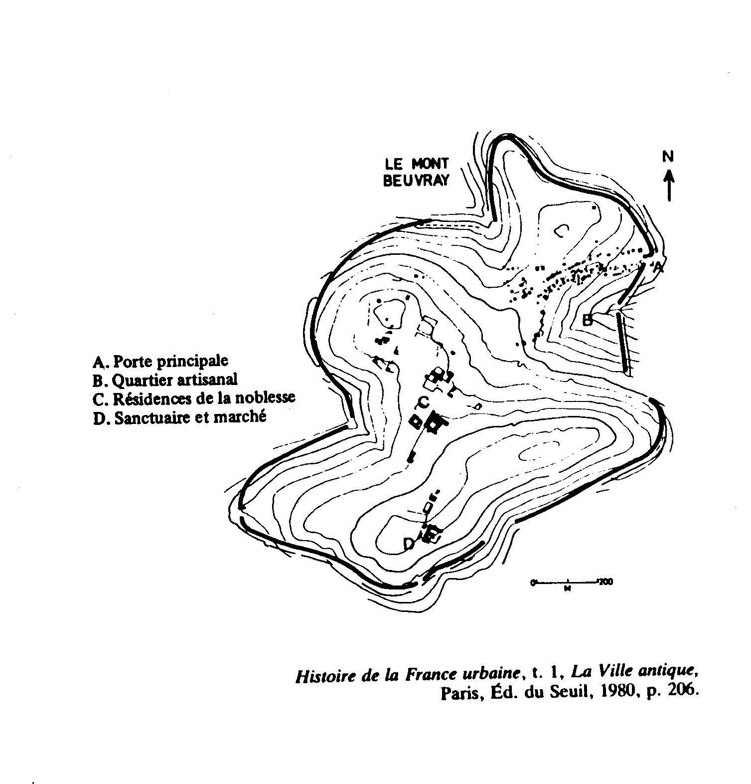

Le site de Bibracte, au-dessus de la ville d'Autun, est implanté sur le mont Beuvray (750 à 820 m), qui fait partie des montagnes du haut Morvan. Les premières fouilles eurent lieu à partir de 1865 et le site constitue encore de nos jours un important chantier archéologique. Bibracte était l'oppidum le plus riche du peuple éduen. Son principal accès se fait par le nord-est à la porte de Rebout. Le rempart qui entoure l'oppidum mesure 5 kilomètres de long pour une épaisseur moyenne de 3 à 4 mètres ; il est précédé d'un fossé de 6 mètres de profondeur et de 11 mètres de largeur. Le quartier du nord-est, dénommé la Come-Chaudron, était occupé par des forgerons, des bronziers, des émailleurs et des orfèvres, tous artisans liés au travail du métal. La rue principale mène ensuite au centre de l'oppidum, où subsistent des maisons de conception romaine, certaines remontant aux temps de l’indépendance ; elles témoignent ainsi de l'influence et des relations de Rome avec les Éduens. Plus au sud, une place publique précède une enceinte carrée qui correspond au sanctuaire celtique de Bibracte. La fondation d’Augustodunum (Autun) marqua le déclin progressif de Bibracte, dont la population émigra pour s'installer dans la nouvelle ville.

